https://www.cnblogs.com/szlbm/p/5512931.html

**@Autowired**

**消除Java代码里面的getter/setter与bean属性中的property**

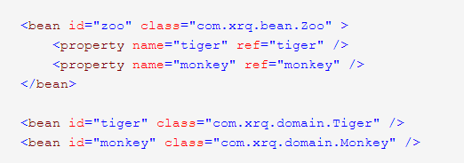

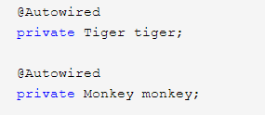

当Spring发现@Autowired注解时，将自动在代码上下文中找到和其匹配（默认是类型匹配）的Bean，并注入到相应的地方去

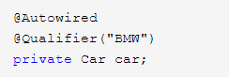引用接口（多个实现类）

@Qualifier注解括号里面的应当是Car接口实现类的类名

**@Resource**

默认通过name属性去匹配bean，找不到再按type去匹配

指定了name或者type则根据指定的类型去匹配bean

**@Autowired和@Resource两个注解的区别**

* @Autowired默认按照byType方式进行bean匹配，@Resource默认按照byName方式进行bean匹配
* @Autowired是Spring的注解，@Resource是J2EE的注解

Spring属于第三方的，J2EE是Java自己的东西，因此，建议使用@Resource注解，以减少代码和Spring之间的耦合

**Service层采用@Service**

**spring的配置文件不用写bean的定义了**

声明A**.java是一个bean，A**.java在bean中的id是"a**"，即类名且首字母小写

@Service("serviceName")指定 bean的id是servicename

Spring默认产生的bean是单例的

bean就相当于一个组件，用于具体实现某个功能的

**controller层使用@Controller**

被Controller标记的类就是一个控制器,会被spring-mvc框架所使用

**Dao层使用@Repository**用来表明该类是用来执行与数据库相关的操作

**@Component**泛指组件，当组件不好归类的时候，我们可以使用这个注解进行标注

@Controller@Service@Respository@Component被修饰的类会被注入到Spring的bean容器,作为bean使用